Отчет по 4 этапу персонального проекта

Операционные системы

Ничипорова Елена Дмитриевна

Содержание

# 1 Цель работы

Добавить к созданному ранее сайту ссылки на научные и библиографические ресурсы, написать 2 поста: по прошлой неделе и на одну тему по выбору

# 2 Выполнение лабораторной работы

* В папке blog запускаем hugo командой “~/bin/hugo server”
* Переходим в каталог ~/work/blog/content/autors/admin(рис. 1)



Рис. 1: Содержимое каталога

* Добавляем туда ссылки на научные и библеометрические ресурсы (рис. 2)

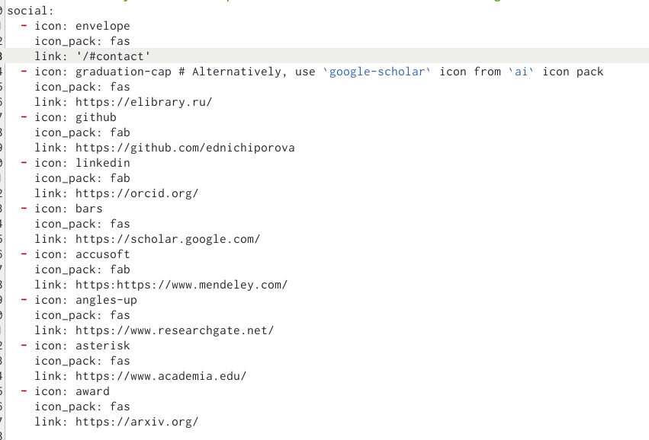

Рис. 2: Изменение информации в файле маркдаун

* Вот так это выглядит на моем сайте (рис. 3)



Рис. 3: Ссылки на сайте

* Выходим из каталога home и заходим в каталог blog, чтобы сделать два поста
* Добавляем два новых поста: о прошлой неделе(рис. 4) и о лекговесных языках разметки(рис. 5)



Рис. 4: Пост о пролой неделе



Рис. 5: Пост о оформлении отчета

* После завершения всех измененийв папке blog запускаем ~/bin/hugo (рис. 6)

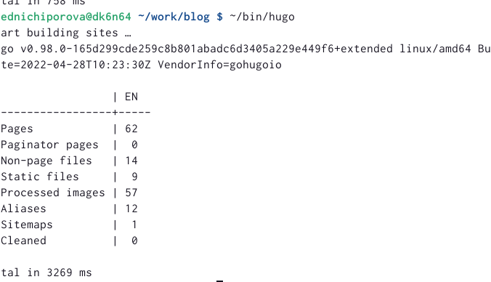

Рис. 6: запуск hugo

* Далее сохраняем все изменения как в папке blog(рис. 7), так и в папке public(рис. 8)

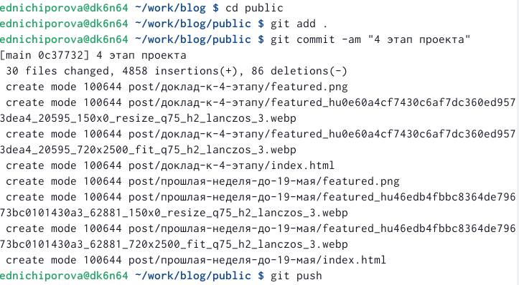

Рис. 7: Сохранение изменений в blog

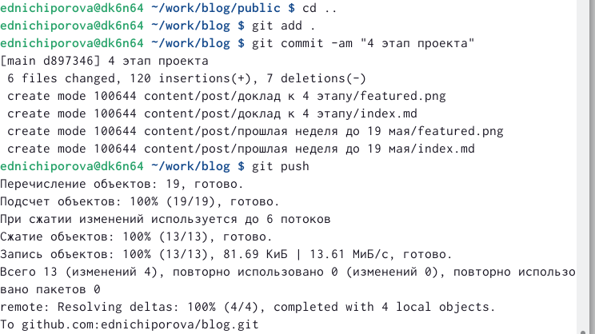

Рис. 8: Сохранение изменений в public

# 3 Выводы

После выполнения данного этапа персонального проекта я научилась добавлять информацию о себе на сайт, а также написала два поста

# Список литературы